**《打死小偷》-个人总结书**

1、游戏定义在单机和端游、手游上徘徊，最后在程序的要求下决定是端游、U3D开发，我先写好策划，然后和程序讨论以上种种

2、游戏的样子一开始**很难沟通**，因为这个项目是我提出了的，而我当时还什么都没有，连案子也没有写，然后我想为了沟通更方便，我就去写了个案子，**粗略的描述了一下这个游戏大概都有些什么**，比如说：元素、游戏主题、游戏介绍、系统介绍，当时是写的一个资源使用系统，所以案子就很简单，我在写的时候，**用到了UML建模，为了说明程序画流程图**。因为**我们没有美术方面的人**，所以我就用**Visio画了个大概的场景图**，没有具体的美术资源，因为美术我是决定自己做。就这样**案子的程序和美术和介绍就这样完成**，我发过去给团队其他人看，发现，并没有我想的那么简单。

反而出现了新的问题，比如说，程序的就在问，那这个游戏背包到底是怎么样的，武器捡起来，怎么用，资源要不要显示在人物身上啊之类的。遇到这个问题，首先，我是想案子里有没有写这个，我发现没有，然后就用语言去沟通，我发现是沟通不了的，很幸运的是玩过一款游戏，**《元素骑士》**这就是个很好的例子，我就以元素骑士为例，跟他们解释，这个背包问题，其实就是编程一个按钮类，把捡到的3个资源类关联起来，这样玩家点击这个按钮就可以关联到物资的使用方法，就可以开枪啊或者喝饮料加血量这些动作。

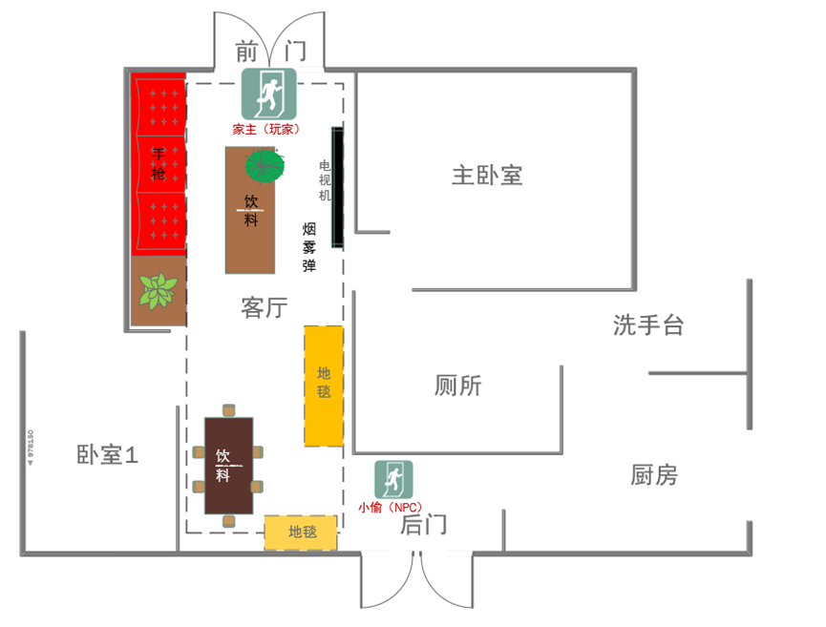

图.丑是真的丑-用Visio画的

3、另外我还解释了一下，美术我来做，就这样项目就这样敲定了。后来，回过头我发现，很多东西其实都没有定好，细节的没有讨论好，这就造成了后来，我们做到数据库的时候，出现了问题。因为我们是个单机游戏，而且还只是个资源使用系统，并没有想到用数据库什么的，因为老师要求，所以我就先写了个拓展的案子，“关卡“、和”充值“。

4、关于“关卡“ 我想的是，数据库记录玩家当前的玩的关卡，重新开游戏的时候，只能从当前关卡重头开始，关卡会显示在游戏界面上，就和《消灭病毒》很像，我当时是直接把**《消灭病毒》界面截图给程序看**，他们就懂了。

5、至于“充值“，我原本设想的是有个登陆注册的界面，但是有人就不同意了，说只是单机游戏没必要，但是我解释了一下。拿《元素骑士》来举例，这个游戏是有充值系统的，如果把它卸载了，再次下载，玩家充的钱就会被注销，因为数据库没有存储玩家的信息。讨论了一番后，因为我不是队长，所以我就把这个”充值“和”关卡“作为附件放上去，并且修改了一下数据库的内容，改为存储关卡和用户昵称，这样，既满足了老师的数据库使用需求，也满足了团队内的需求冲突，我自己的目的也达到了，可是说暂时是两全齐美吧。

6、有了这几次的经历，我发现了一个事情，**用游戏来解释游戏是最好的解释方法。**还好当时我的两个程序员都是玩游戏的，所以解释起来就很方便。

7、之后遇到了一些问题就是关于美术方面的，这个实在是硬伤，因为我们没有这方面的人，所以**画面感很差**，而且，之前定好的一些也没有多少实现。分析一下原因，首先是时间不够，我们当时遇到系内改革，把大四的课全调到了大三，大四没课，所以特别多事，而且系里还要配合学校弄IEEE认证，所以大家都特别忙，其次是，资源不够，没有美术支撑，最后是，不够专业，我作为一个策划兼美术，首先策划就不够水平，很多事情在我还没有策划意识的时候，我不能面面俱到，案子不够细。作为美术，我充其量是滥竽充数。最重要的一点是，不懂游戏！我的团队当时懂游戏的就只有我和两个程序，这是一个很恐怖的事情，让不懂游戏的人做游戏，真的很恐怖。我的队长虽然玩游戏，但是她不懂游戏，其他人，因为也不了解游戏这个行业，所以她们只能听我们讲，而我们没有辣么多时间去解释说你们要做什么怎么做，很多任务都没法分配给她们做，就导致我和另外两个程序很累。

8、以上种种，都是事先讨论好的。实际上当我们正式开始程序实现时，很多问题就又暴露出来，这个时候已经没多少时间了，这个课本来开放的时间就很短。我这里美术都画好了，但是我事先说好的程序都没办法实现（我的程序有些差，也帮不上太大的忙）。所以我们就开始讨论怎么简化，好让程序能够实现。

原本的功能：**场景中有饮料、狙击、生命条、摄像机跟随、FPS射击。功能上，背包中能容纳3个或以下的物品、饮料能回复生命值、狙击射击；UI上，生命条动画的方式回复、敌人死亡原地闪动3次后消失、饮料使用后动态减少完消失、敌人发射子弹不显示、20秒内不打死敌人，则玩家死亡；更加详细的功能：狙击能让玩家控制移动、一枪爆头死亡、如果打到其他部位就需要打三发才死亡。**

**游戏是FPS视角，玩家在场景中移动，火柴人是ai控制移动的，都有攻击值、防御值。**

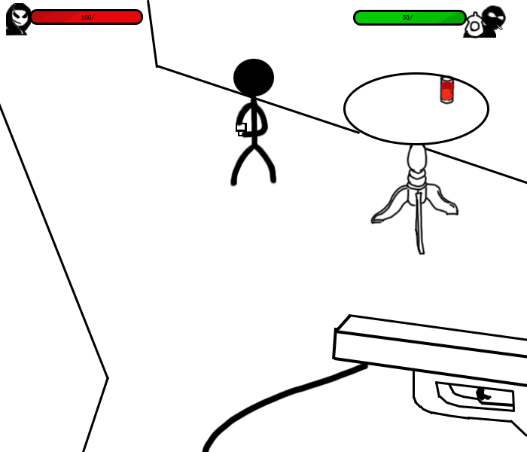

图.利用PS的板绘（第一次玩板绘）

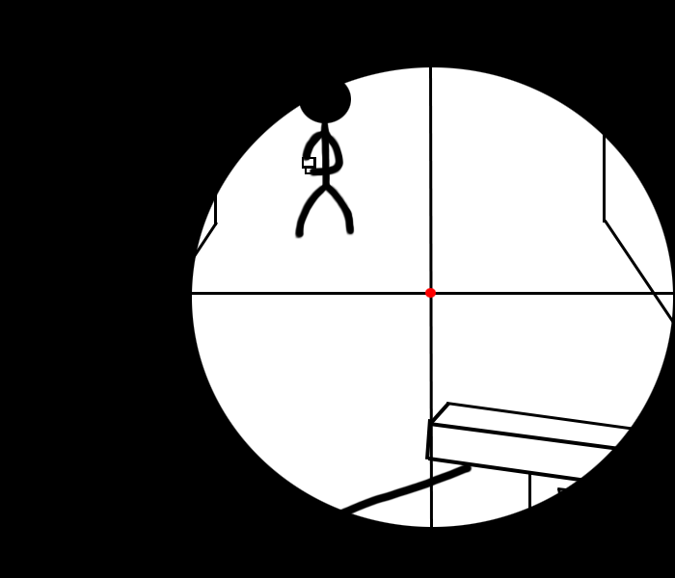

图.狙击（第一次玩板绘）

修改后，我的做法是：**把功能简化做成射击，只有一关，实现最基本的功能。原本的登陆注册保留，并且保留他们的游戏素材。去掉背包功能，改为一次性使用，捡到就消失。子弹功能改为，三发打死敌人，并且功能加上捡到手枪，发射6发子弹，一发致死；饮料改为爱心图也就是玩家的生命，这样功能就很像传统的街机游戏（任天堂的红白机：雪人兄弟）。**

至于UI上，程序也提出一些：比如**子弹变色，还有界面布局，新增了一些删除修改的记录之类**，我的做法是：只要程序能实现就加上！

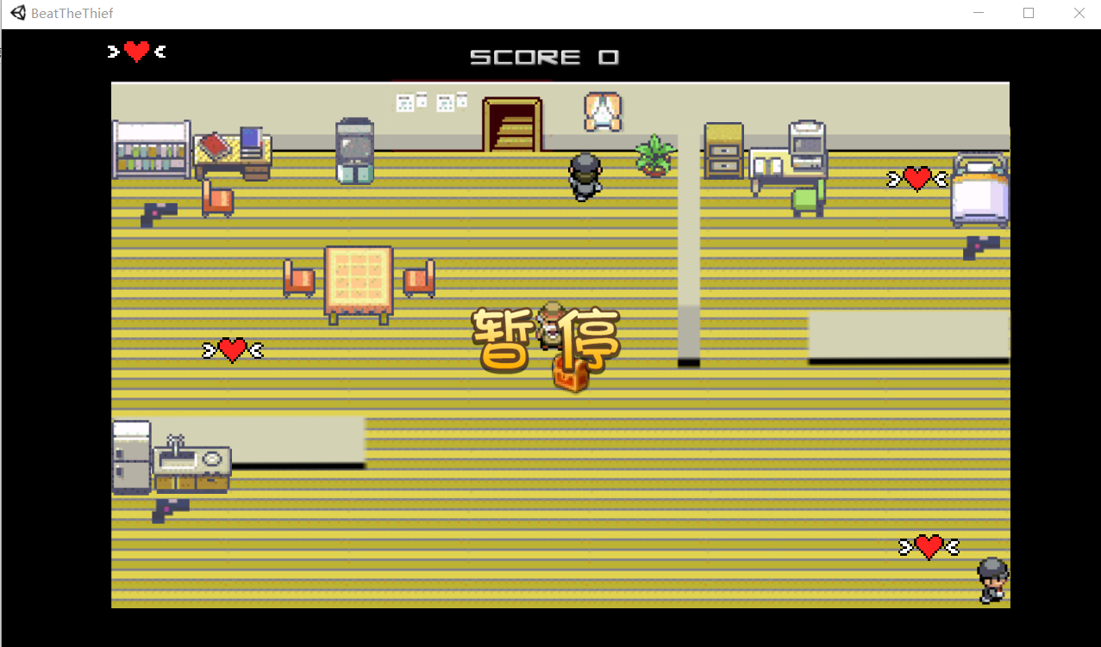

图.最后就变成了这样

9、所以，在最后我总结了一下。**一个游戏必不可少的就是策划、美术、程序**，对于做游戏来讲，最不可少的是懂游戏的策划师、懂游戏的美术、懂游戏的程序。

策划案要能多细节就多细节，在程序编程之前，所有的游戏的一切都要考虑到并且讨论，让程序理解，这就要求**策划案要很逻辑，而且很精确，没有摸棱两可**的意思。因为程序是一步一步执行的，即使是点击一个按钮也可能需要十几步的判断和执行。

对于美术，最重要的是**画美术的分层**，分层很重要，人物的很多显示问题和碰撞问题都在美术上面体现。即美术的结构，人物的动作、资源的状态、特效、场景分层、动画。

而对于程序来讲，最主要的是尽可能的**实现逻辑**，因为程序是最直接表现游戏的运行。程序实现得好，就更贴合当初的策划案。